UNIVERSIDADE DE TAUBATÉ - UNITAU
DEPARTAMENTO DE INFORMÁTICA E TECNOLOGIA
CURSO DE ANÁLISE E DESENVOLVIMENTO DE SISTEMAS
GUILHERME HENRIQUE
SISTEMA PARA AGENDAMENTO E GESTÃO INTEGRADA DE BARBEARIAS
TAUBATÉ - SP
2026

GUILHERME HENRIQUE
SISTEMA PARA AGENDAMENTO E GESTÃO INTEGRADA DE BARBEARIAS
Trabalho de Graduação (TG) apresentado ao Departamento de Informática da Universidade de Taubaté (UNITAU) como requisito parcial para obtenção do título de Tecnólogo em Análise e Desenvolvimento de Sistemas.
Orientador: Prof. Luis Evangelista
TAUBATÉ - SP
2026

TERMO DE APROVAÇÃO
GUILHERME HENRIQUE
SISTEMA PARA AGENDAMENTO E GESTÃO INTEGRADA DE BARBEARIAS
Trabalho de Graduação apresentado ao Departamento de Informática da Universidade de Taubaté como requisito parcial para a obtenção do grau de Tecnólogo em Análise e Desenvolvimento de Sistemas.
Aprovado em: _____ de _________________ de 2026.
BANCA EXAMINADORA
___________________________________________________
Prof. Me. [Nome do Orientador]
Universidade de Taubaté - UNITAU
___________________________________________________
Prof. Dr. [Nome do Membro 1]
Universidade de Taubaté - UNITAU
___________________________________________________
Prof. Me. [Nome do Membro 2]
Universidade de Taubaté - UNITAU

RESUMO
Com a contínua expansão e modernização do setor de estética e cuidados pessoais masculinos, estabelecimentos comerciais como barbearias necessitam de ferramentas de software especializadas para otimizar seus processos de atendimento, controlo de armazém e gestão financeira. Este Trabalho de Graduação aborda o desenvolvimento e a implementação de um sistema computacional web focado na automação de agendamentos e na gestão administrativa completa para barbearias. A solução foi projetada para mitigar gargalos operacionais do modelo tradicional, como sobreposição de horários, ociosidade de profissionais, perda de marcações por falta de horários disponíveis e desorganização no controle de caixa e armazém de produtos. A arquitetura backend foi estruturada em Python utilizando o framework Django e Django REST Framework para criação de uma Application Programming Interface (API) RESTful segura e robusta, suportada por um banco de dados relacional. O frontend foi desenvolvido em React utilizando o React Router para gestão de rotas e layouts segregados para clientes e barbeiros. Entre as principais contribuições técnicas do sistema, destacam-se o algoritmo de cálculo dinâmico de horários vagos, o módulo de lista de espera com notificações em tempo real, a loja virtual integrada com reserva de produtos e baixa automática no armazém, e o módulo financeiro com consolidação de faturamento. Os testes funcionais confirmaram a eficácia do software na prevenção de conflitos de agenda e na centralização dos dados operacionais.
Palavras-chave: Agendamento Online; Barbearia; Django REST Framework; React Router; Controlo de Armazém; Gestão Financeira.

ABSTRACT
With the continuous expansion and modernization of the male personal care and aesthetics sector, commercial establishments such as barbershops require specialized software tools to optimize their service delivery workflows, inventory management, and financial control. This Graduation Thesis addresses the development and implementation of a web and mobile computational system focused on scheduling automation and comprehensive administrative management for barbershops. The solution was engineered to mitigate operational bottlenecks inherent to traditional models, such as schedule overlaps, professional idleness, lost bookings due to schedule unavailability, and disorganized inventory and cash flow tracking. The backend architecture was structured in Python using the Django framework and Django REST Framework to construct a secure and robust RESTful Application Programming Interface (API), backed by a relational database system. The frontend interface was built using React and React Router for explicit client and barber workflow segregation. Key technical contributions of the system include a dynamic slot calculation algorithm, a real-time waitlist notification module, an integrated e-commerce store with product reservation and automated stock deduction, and a financial module providing revenue consolidation. Functional testing validated the software's efficiency in preventing schedule conflicts and centralizing operational data.
Keywords: Online Scheduling; Barbershop; Django REST Framework; React Router; Inventory Control; Financial Management.

LISTA DE ILUSTRAÇÕES
Figura 1 – Diagrama de Entidade-Relacionamento (DER) do Banco de Dados
Figura 2 – Diagrama de Casos de Uso do Sistema
Figura 3 – Diagrama de Sequência do Agendamento e Cancelamento
Figura 4 – Diagrama de Sequência de Venda e Entrega de Produtos
Figura 5 – Página Inicial da Aplicação (Home)
Figura 6 – Formulários de Autenticação e Registo (Login e Register)
Figura 7 – Painel Principal do Cliente (Cliente)
Figura 8 – Interface de Agendamento (AgendarServico)
Figura 9 – Histórico de Agendamentos (MeusAgendamentos)
Figura 10 – Catálogo da Loja Virtual (LojaCliente)
Figura 11 – Acompanhamento de Pedidos (PedidosLojaCliente)
Figura 12 – Envio de Feedback (EnviarFeedback)
Figura 13 – Menu do Barbeiro (MenuBarbeiro)
Figura 14 – Agenda Diária (AgendaBarbeiro)
Figura 15 – Controlo de Clientes (ClientesBarbeiro)
Figura 16 – Controlo de Armazém (EstoqueBarbeiro)
Figura 17 – Catálogo de Serviços (ServicosBarbeiro)
Figura 18 – Painel Financeiro (FinancasBarbeiro)
Figura 19 – Central de Notificações (NotificacoesBarbeiro)

SUMÁRIO
1. INTRODUÇÃO
1.1 Considerações Iniciais
1.2 Delimitação do Problema
1.3 Objetivos
1.4 Justificativa
2. CONTEXTUALIZAÇÃO E REVISÃO DA LITERATURA
2.1 O Mercado de Estética Masculina
2.2 Tecnologias Adotadas
3. METODOLOGIA E MODELAGEM DO SISTEMA
3.1 Engenharia de Requisitos
3.2 Modelagem UML e Estrutura de Dados
3.3.1 Diagrama de Entidade-Relacionamento (DER)
3.3.2 Diagrama de Casos de Uso
3.3.3 Diagramas de Sequência
4. DESENVOLVIMENTO DA SOLUÇÃO PROPOSTA
4.1 Estrutura de Rotas e Módulos
5. RESULTADOS OBTIDOS E DISCUSSÃO
5.1 Módulo Público e Autenticação
5.2 Módulo do Cliente (ClienteLayout)
5.3 Módulo do Barbeiro (BarberLayout)
6. CONCLUSÃO
REFERÊNCIAS

1. INTRODUÇÃO

1.1 Considerações Iniciais
O avanço das tecnologias de informação redefiniu os padrões de consumo no setor de prestação de serviços. Clientes exigem conveniência e autonomia para agendar atendimentos a qualquer hora do dia. No segmento da beleza masculina, barbearias precisam de ferramentas computacionais para otimizar operações, manter a rentabilidade e garantir a satisfação do cliente.

1.2 Delimitação do Problema
A gestão tradicional de barbearias baseada em cadernos ou mensagens informais acarreta sobreposição de horários, interrupções constantes nos atendimentos para resposta a clientes, descontrolo no armazém de produtos e falta de consolidação financeira.

1.3 Objetivos
Desenvolver um sistema web e mobile de agendamento e gestão para barbearias utilizando Django REST Framework no backend e React no frontend, automatizando a alocação de horários, reservas de produtos e fluxo de caixa.

2. CONTEXTUALIZAÇÃO E REVISÃO DA LITERATURA

2.1 Tecnologias Adotadas
• Python e Django REST Framework: Utilizados na construção da API RESTful.
• React e React Router (BrowserRouter): Utilizados para gestão de rotas e layouts segregados (ClienteLayout e BarberLayout).

3. METODOLOGIA E MODELAGEM DO SISTEMA

3.1 Engenharia de Requisitos
Mapeamento completo dos módulos de autenticação, agendamentos, lista de espera, serviços, armazém/loja, relatórios financeiros e notificações.

3.2 Modelagem UML e Estrutura de Dados

3.3.1 Diagrama de Entidade-Relacionamento (DER)

3.3.2 Diagrama de Casos de Uso
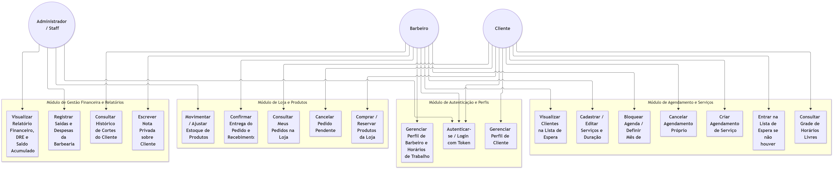

3.3.3 Diagramas de Sequência

A) Fluxo de Agendamento e Cancelamento pelo Cliente:
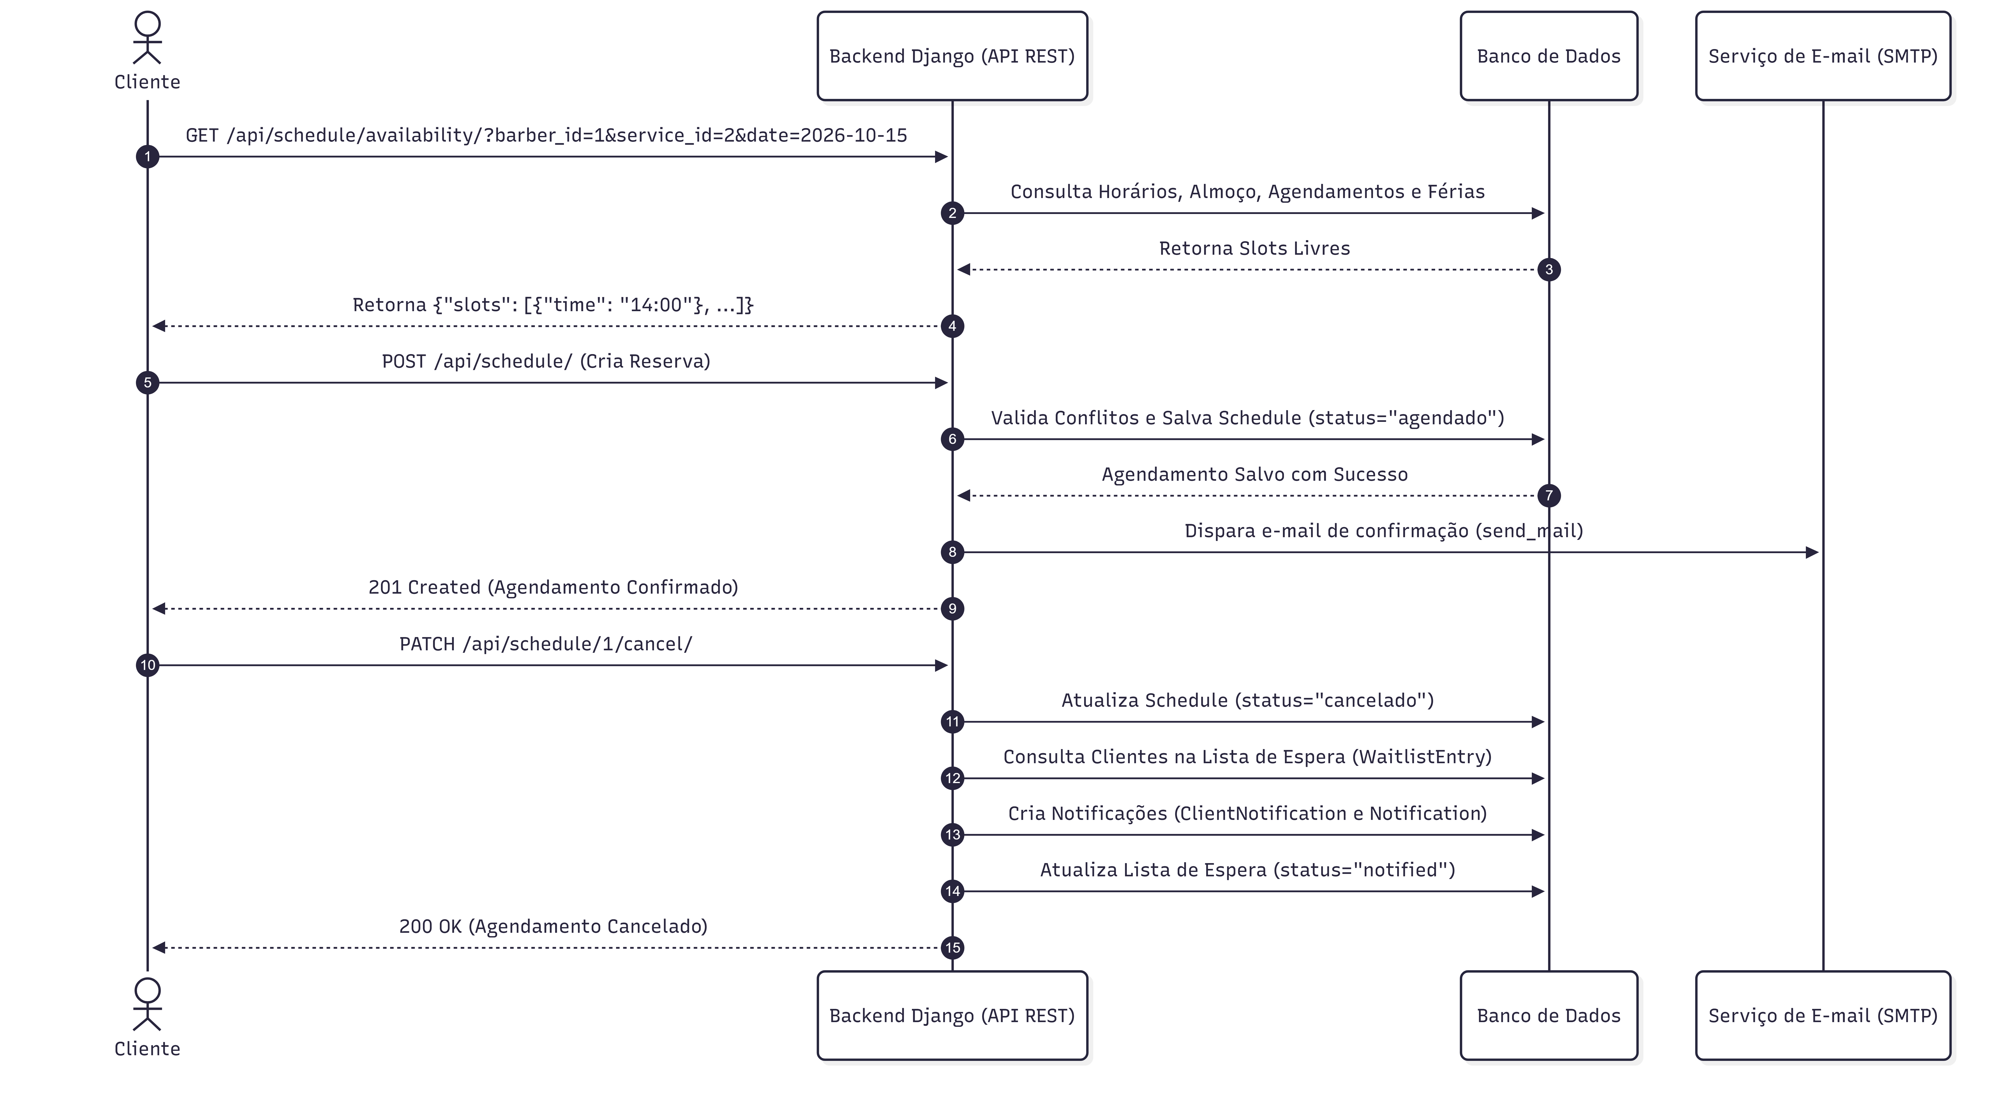
B) Fluxo de Compra e Entrega de Produtos na Loja:

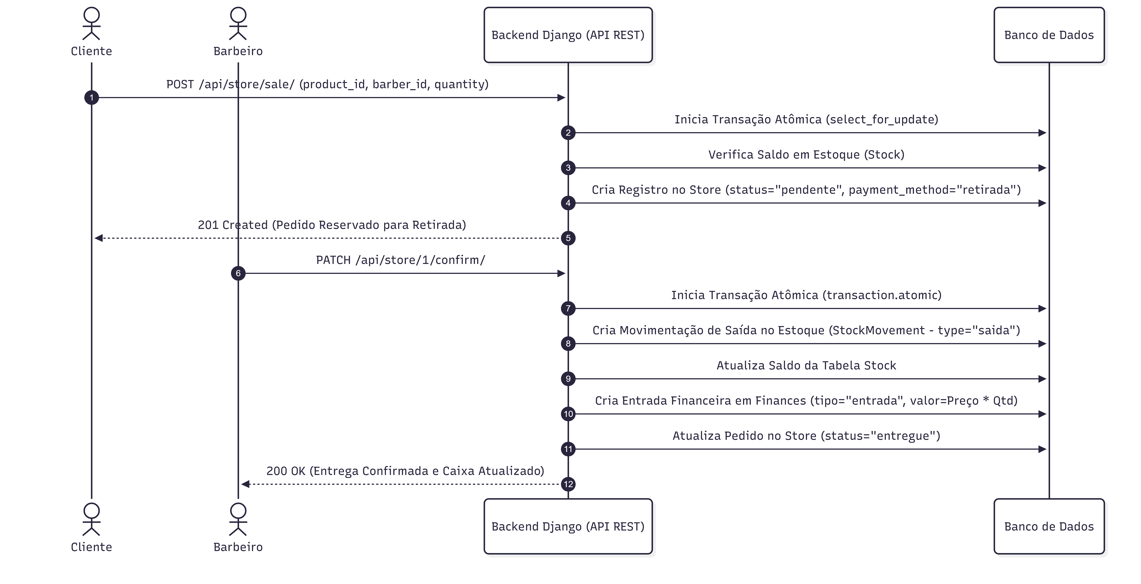

C) Fluxo de Conclusão do Atendimento e Recebimento pelo Barbeiro:
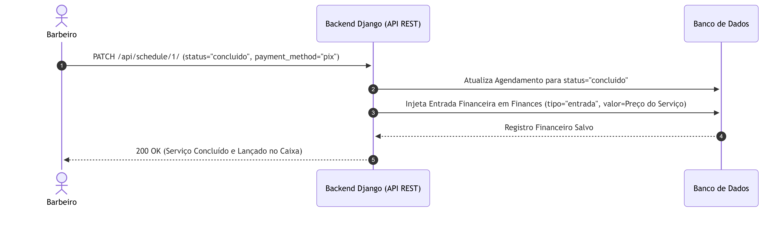
D) Fluxo de Bloqueio de Férias e Indisponibilidade da Agenda:
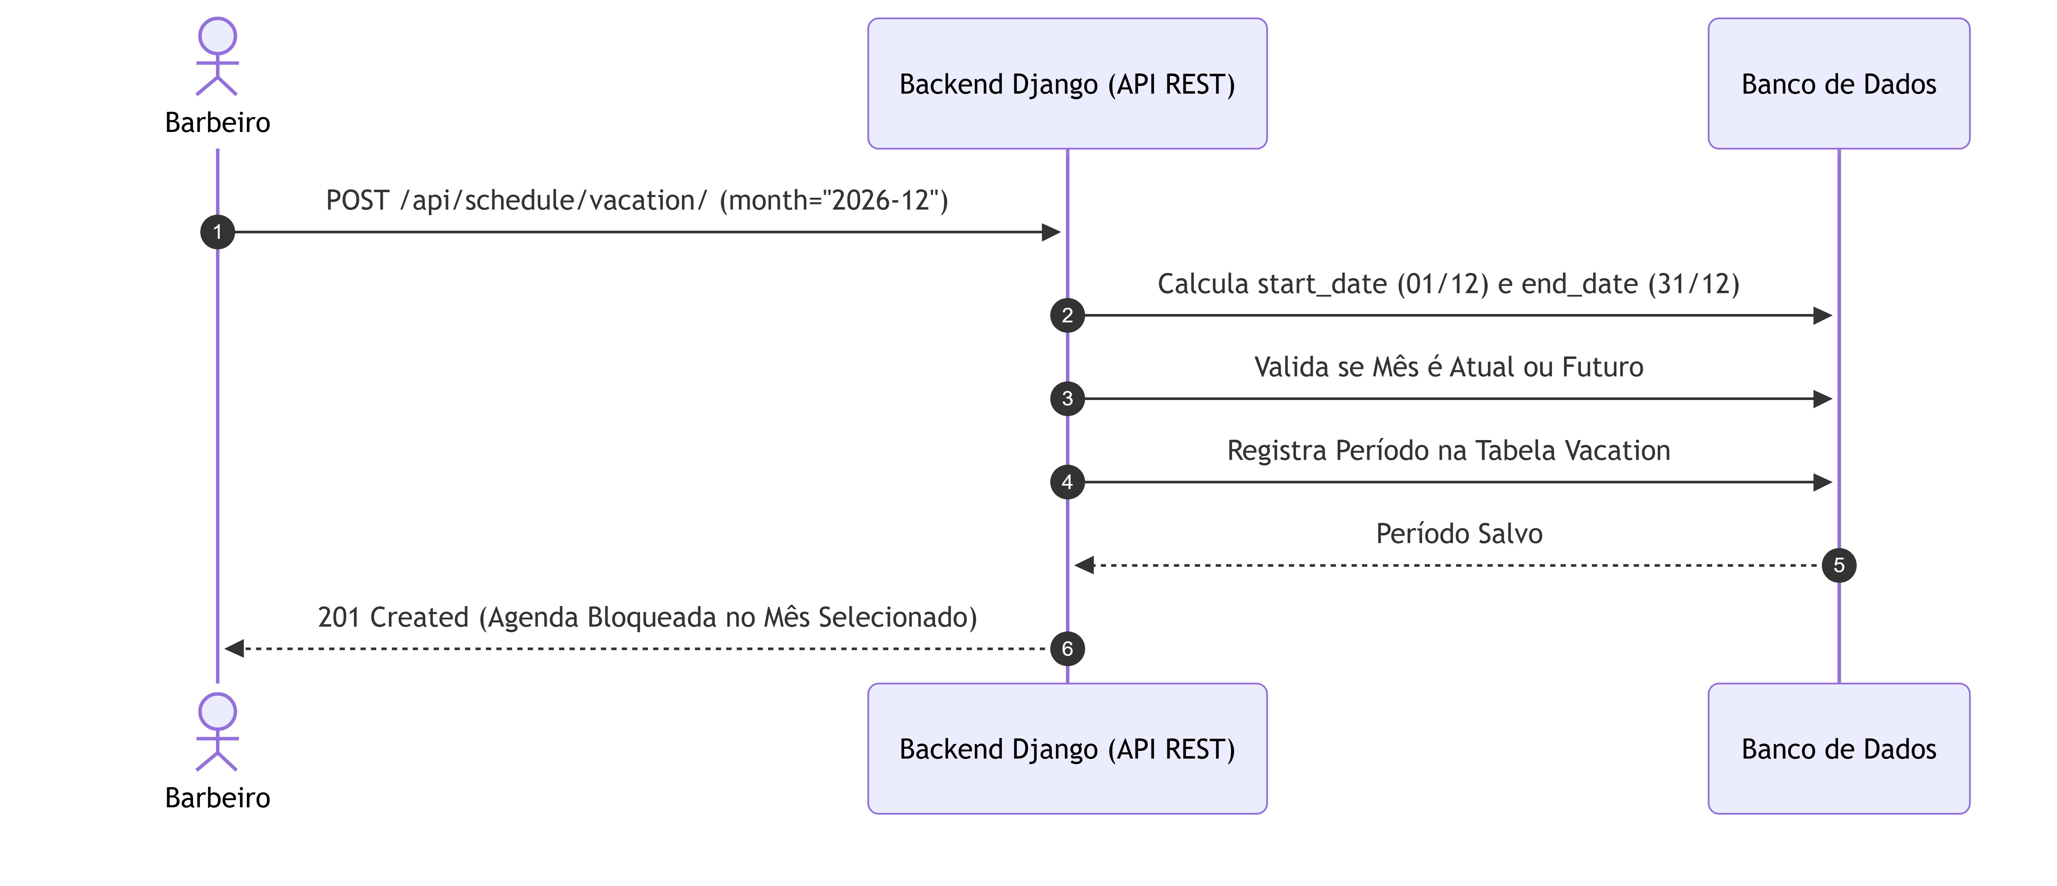

4. DESENVOLVIMENTO DA SOLUÇÃO PROPOSTA

4.1 Estrutura de Rotas e Módulos
O frontend utiliza BrowserRouter para renderizar os fluxos públicos (/login, /register), a área do cliente () e a área do barbeiro ().

5. RESULTADOS OBTIDOS E DISCUSSÃO
Neste capítulo são apresentadas as capturas de tela das interfaces do sistema.

5.1 Módulo Público e Autenticação
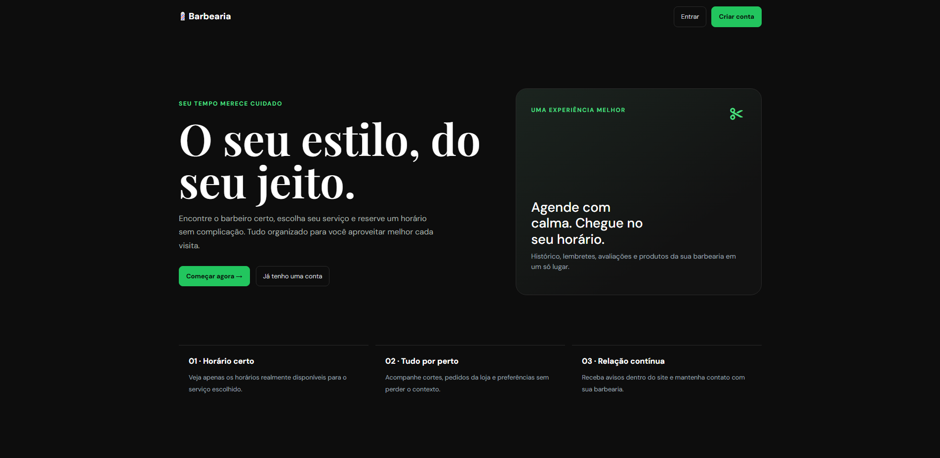
Figura 5 – Página Inicial da Aplicação.
Fonte: Elaborado pelo autor (2026)
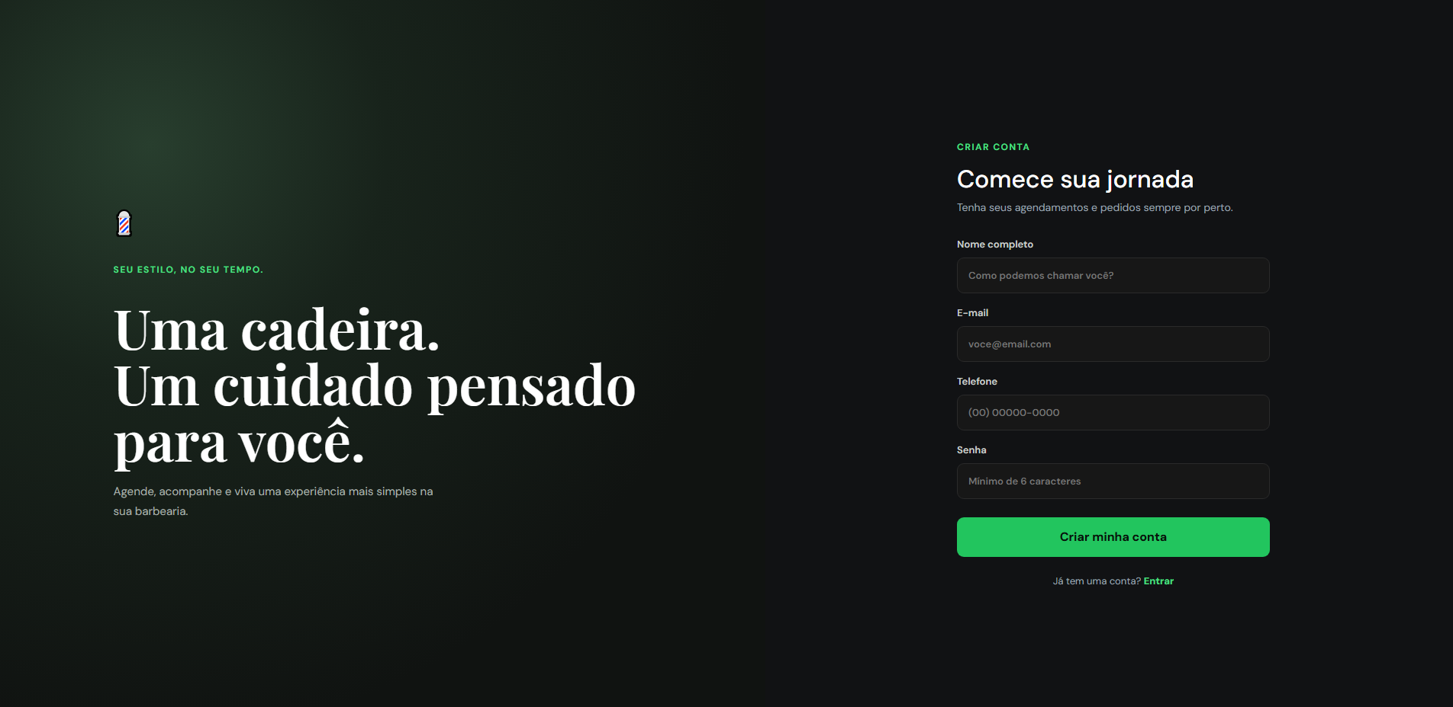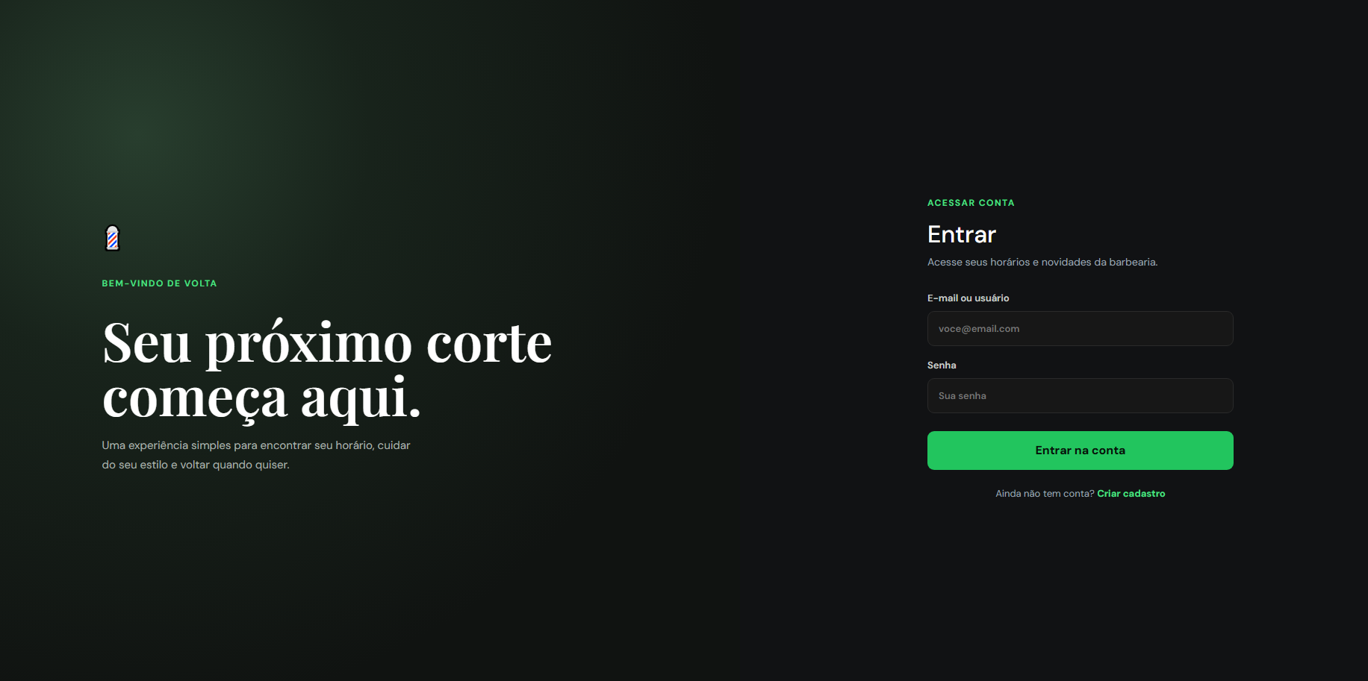
Figura 6 – Formulários de Autenticação e Registo.
Fonte: Elaborado pelo autor (2026)

5.2 Módulo do Cliente (ClienteLayout)
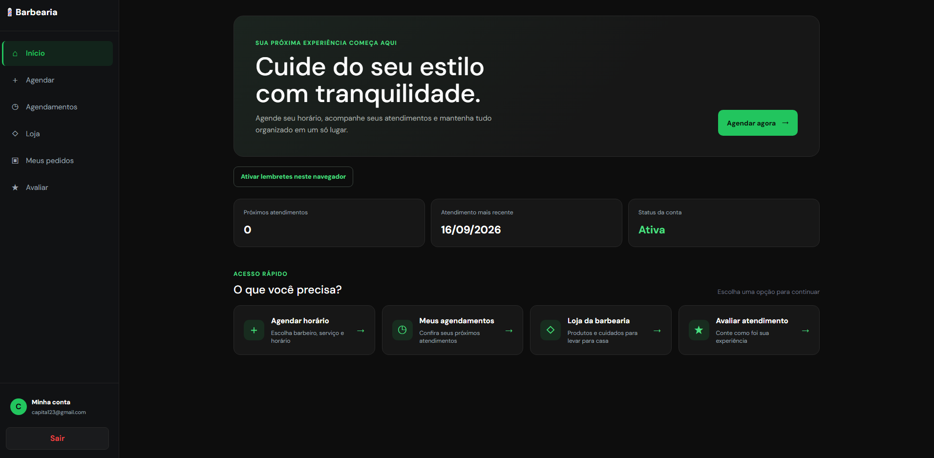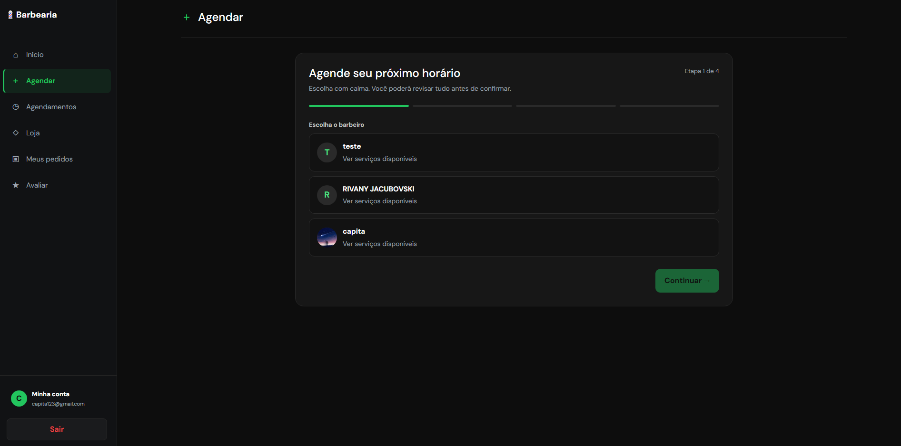
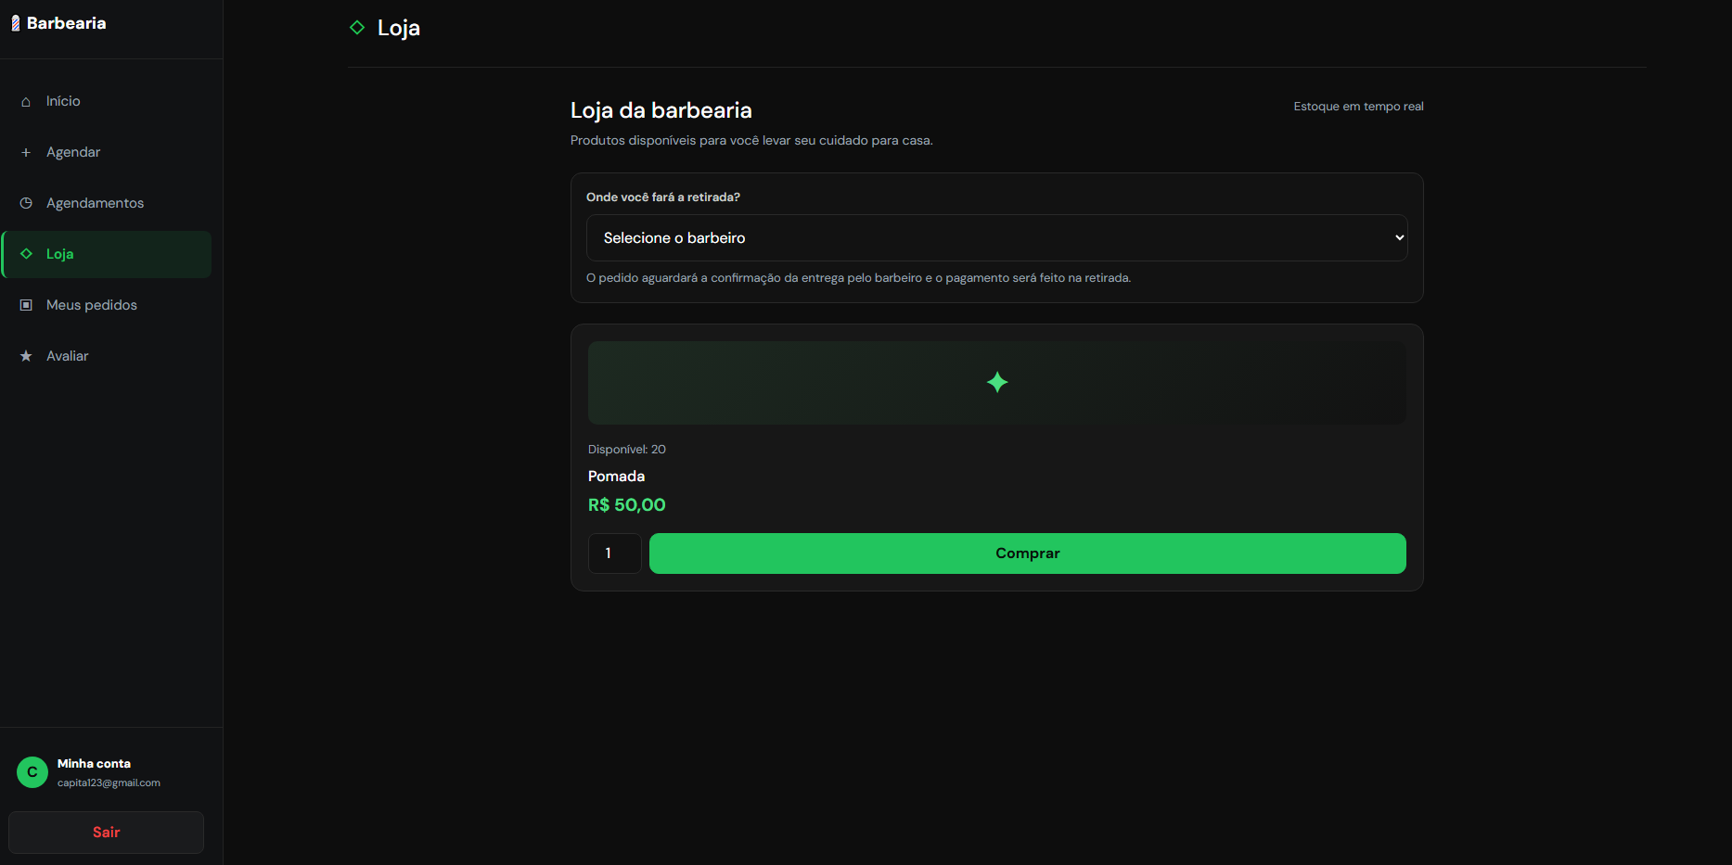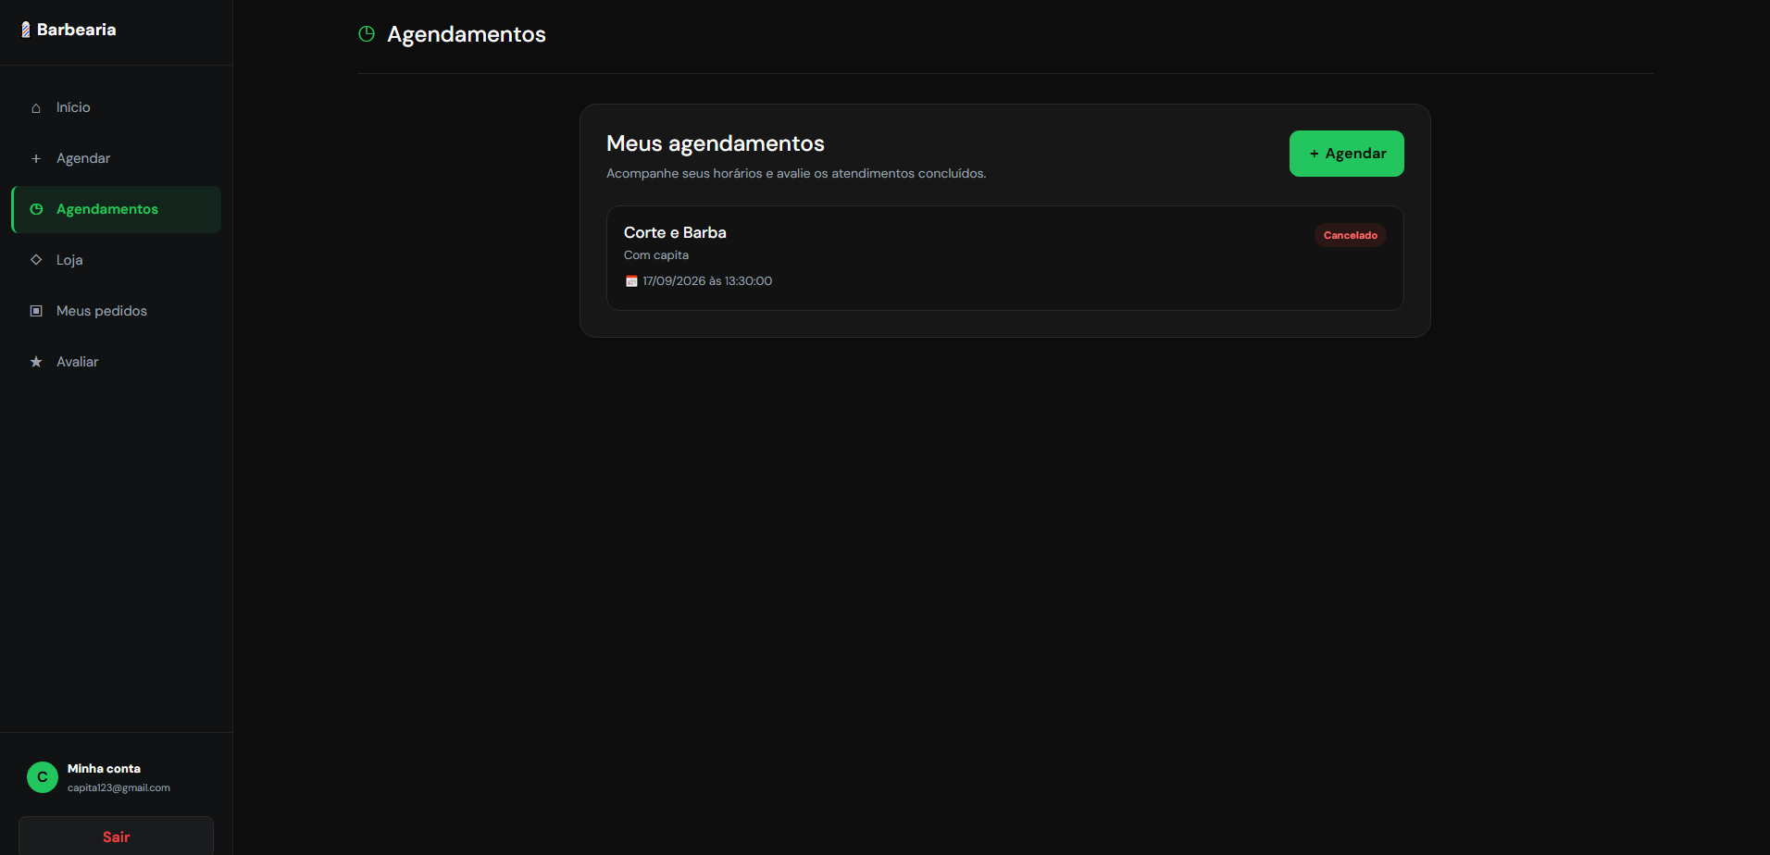
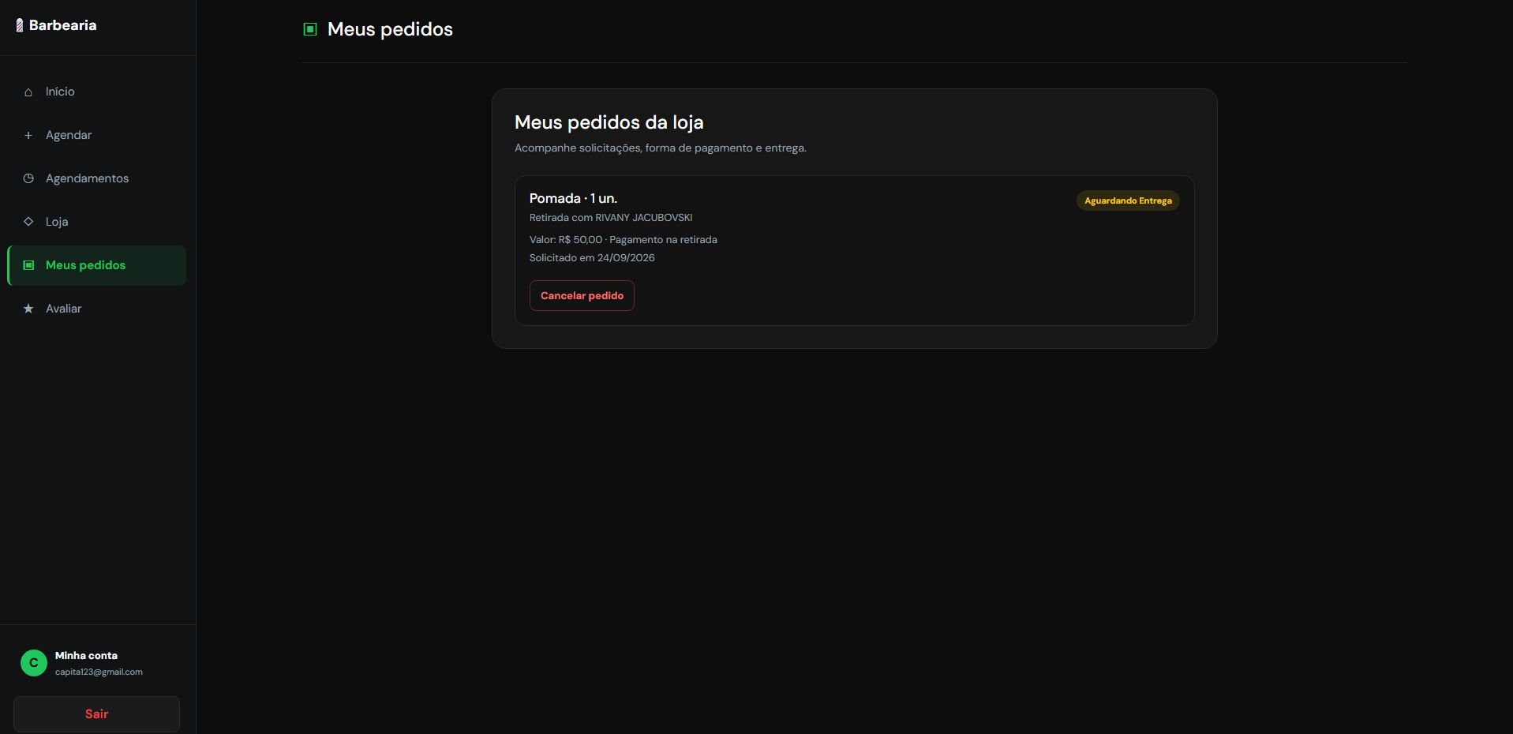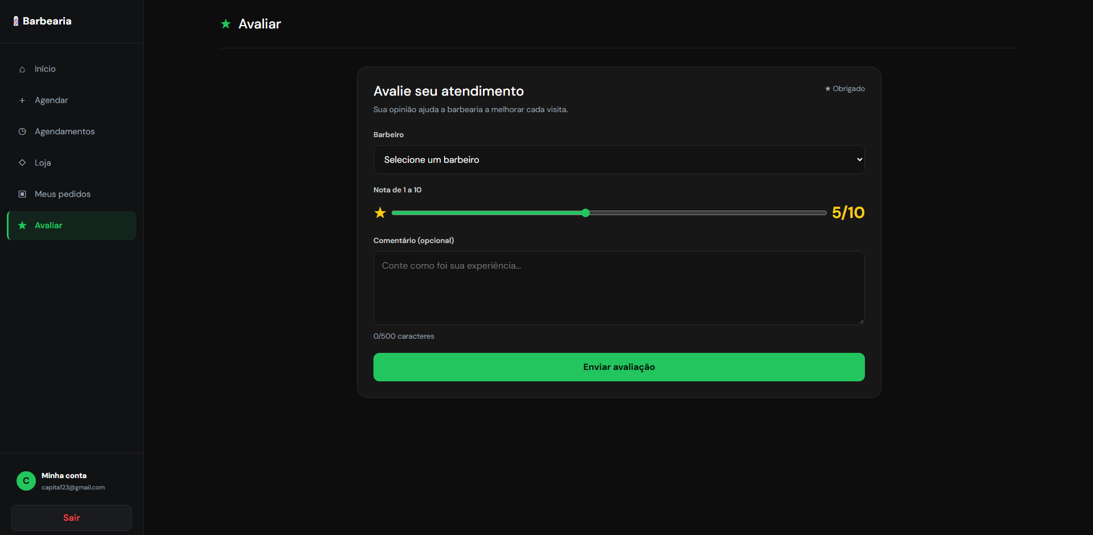
Figuras 7 a 12 – Interfaces da Área do Cliente.
Fonte: Elaborado pelo autor (2026)

5.3 Módulo do Barbeiro (BarberLayout)
(Inserir imagens de /barbeiro, /barbeiro/agenda, /barbeiro/clientes, /barbeiro/estoque, /barbeiro/servicos, /barbeiro/financas e /barbeiro/notificacoes)
Figuras 13 a 19 – Interfaces da Área do Barbeiro.
Fonte: Elaborado pelo autor (2026)

6. CONCLUSÃO
O sistema demonstrou eficácia na prevenção de erros de agendamento e na integração total entre vendas, armazém e finanças.

REFERÊNCIAS
ANTONIO, R. Desenvolvimento Web com Python e Django. São Paulo: Novatec, 2021.
ASSOCIAÇÃO BRASILEIRA DE NORMAS TÉCNICAS (ABNT). NBR 14724. Rio de Janeiro: ABNT, 2024.
REACT ROUTER. Declarative Routing for React. Disponível em: https://reactrouter.com/. Acesso em: 24 set. 2026.
UNIVERSIDADE DE TAUBATÉ (UNITAU). Guia de apresentação de trabalhos acadêmicos da Universidade de Taubaté. Taubaté: UNITAU, 2024.

